TS01 Compiègne le 16 avril 2024

**Examen Médian**

**Accidents-risques-sécurité**

**Exercice 1 :** Un entrepreneur vient de racheter une grande menuiserie (annexe 1) et vous recrute en stage pour faire un état des lieux sur la sécurité. Il vous demande de lui :

1. Préciser **ses** responsabilités pénales et civiles dans la loi aujourd’hui ;
2. Faire des propositions pour mettre en œuvre cette responsabilité dans l’entreprise, c’est-à-dire de préciser **les rôles de chaque fonction** dans la gestion de la sécurité (organigramme en annexe 1). Ces informations apparaîtront dans le règlement intérieur de l’entreprise.

**Exercice 2 :** Ce même entrepreneur vous demande ensuite de sensibiliser chaque fonction à sa part de responsabilité dans la sécurité. Vous devez concevoir un module de formation avec 2 parties :

1. Une partie commune pour tout le personnel
2. Une partie spécifique pour chaque fonction avec des exercices pratiques.

Préciser le **plan** de **chaque module**, décrire les **informations** qui seront fournies, les **exercices** qui seront proposés et comment les sessions seront **organisées**.

**Exercice 3 :** Voici le compte rendu d’un accident.

« *Un réviseur de citernes et un auxiliaire sont chargés de repeindre l’intérieur de la cuve de rétention d’un réservoir à mazout. Debout dans la cuve de 1,6 mètre de profondeur, le réviseur de citernes a mélangé les différents composants d’un enduit à base de solvants dans un seau. Pour ce faire, il a utilisé un malaxeur fixé à une perceuse. Une fois l’apprêt épuisé, il en prépare une nouvelle quantité en suivant la même méthode. Les vapeurs de solvants ont créé une atmosphère explosible dans la cuve, qui n’est pas ventilée au moyen d’un dispositif d’extraction. De surcroît, la victime a utilisé un outil inadéquat (perceuse), non protégé contre le risque d’explosion, qui s’est révélé être la source d’ignition de l’incendie. Tandis que l’auxiliaire est en train de retourner vers le véhicule, un souffle le projette au sol. Il réalise alors qu’une déflagration s’est produite et accourt pour venir en aide à son collègue, dont les vêtements sont en feu, tout comme l’enduit appliqué sur les parois et le seau contenant le mélange. Grâce au poste d’extinction situé à proximité, il parvient à éteindre l’incendie et à faire sortir son collègue de la cuve. Grièvement blessé, ce dernier décède le lendemain. L’auxiliaire est brûlé au niveau du cou, mais bénéficiera de soins ambulatoires*. »

1. Etablir la liste des faits
2. Trouver l’événement ultime
3. Construire l’arbre des causes
4. Quelles mesures de réduction des risques pourriez-vous proposer ?

**Exercice 4 :** Vous envisagez de repeindre les volets de votre maison. Ces volets sont vieux et la peinture est très écaillée, potentiellement toxique (plomb ?). Les équipements, les produits et la procédure que vous allez utiliser sont décrits dans l’annexe 2. Vous faites le point sur les risques que vous allez prendre :

1. Identifier les dangers auxquels vous serez exposés
2. Identifier les accidents possibles
3. Faire une analyse préliminaire des risques (critères et grille de criticité en annexe 2)
4. Proposer des mesures de maitrise du risque

Annexe 1

Fabrication et pose de fenêtres et de portes en bois ou en aluminium. Fabrication et pose de mobilier d’intérieur sur mesure (dont escaliers).

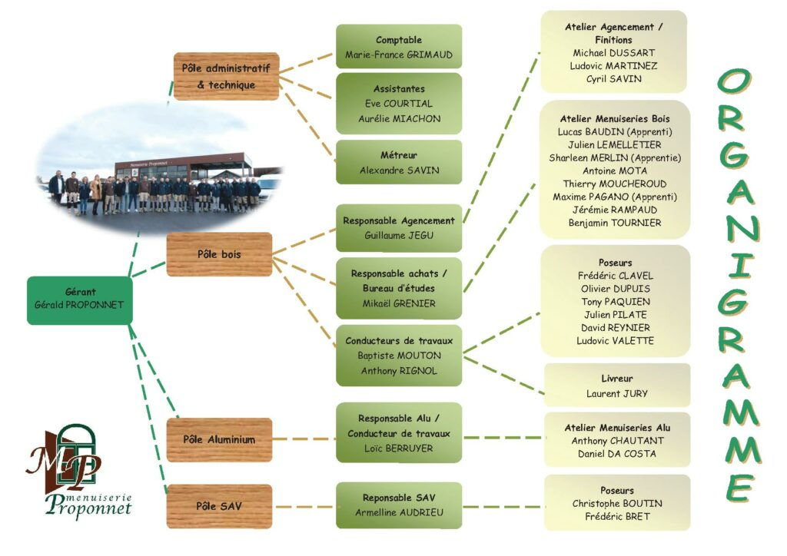

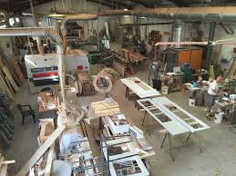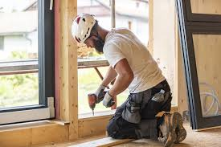

Annexe 2

La procédure est la suivante : vous devez démonter les volets (échelle), les poser sur des tréteaux, les enduire de décapant, retirer au couteau le décapant et la peinture d’origine, laver les résidus de décapant au solvant, poncer à la machine, passer deux ou trois couches de peinture, puis remonter les volets. Un aperçu de ces étapes est présenté dans les photos ci-dessous.

Il y a 20 **paires** de volet et il faut au moins 2 jours de travail par volet en tenant compte du temps de séchage. Plusieurs jours sont aussi nécessaires pour préparer la zone de travail (à l’abri) et pour nettoyer/ranger à la fin des travaux.

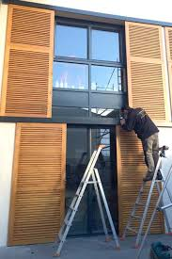 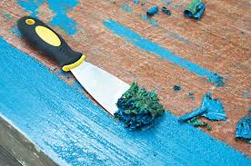 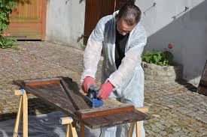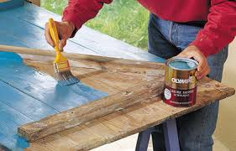

|  |  |  |  |  |
| --- | --- | --- | --- | --- |
|  | 1-Mineur  Blessures | 2-Significatif  Blessures avec arrêt temporaire | 3-Grave  Blessures avec arrêt de l’activité | 4-Très grave  Blessure avec IP ou décès |
| 1-Fréquent  … x 100/an | C2 | C3 | C3 | C3 |
| 2-Rare  … x 10-1/an | C1 | C2 | C3 | C3 |
| 3-Très rare  … x 10-2/an | C1 | C1 | C2 | C3 |
| 4-Extrêmement rare  … x 10-3/an | C1 | C1 | C2 | C3 |

Les caractéristiques de sécurité des produits :

|  |  |
| --- | --- |
| Décapant |  |
| Solvant |  |
| Peinture |  |

Type de tableau d’APR

|  |  |  |  |  |  |  |  |  |  |  |
| --- | --- | --- | --- | --- | --- | --- | --- | --- | --- | --- |
| Phase | Accidents | Causes | Conséquences | Risque | | | Barrières | Risque résiduel | | |
|  |  |  |  | P | G | C |  | P | G | C |